Отчёт по Moodle

1. Для начала нам надо установить Open Server. Для этого заходим на сайт и качаем его:

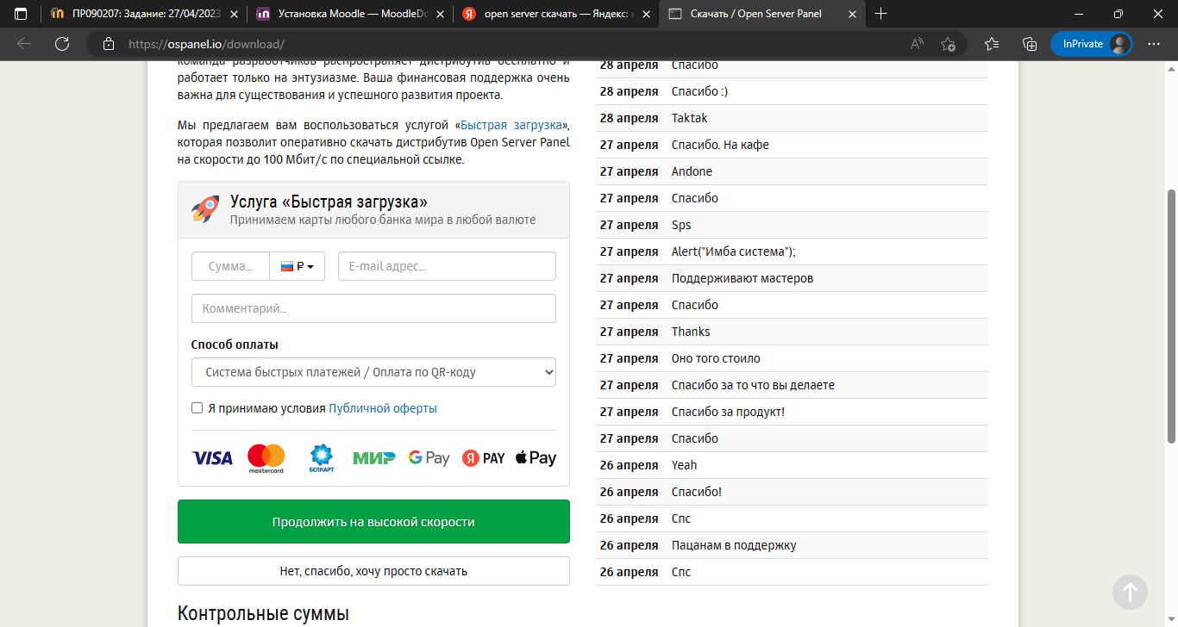

1. Дальше открывает скаченный файл и выполняем установку:

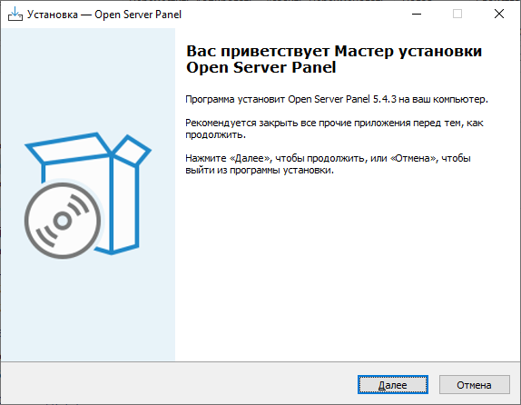

Выполняем полную установку:

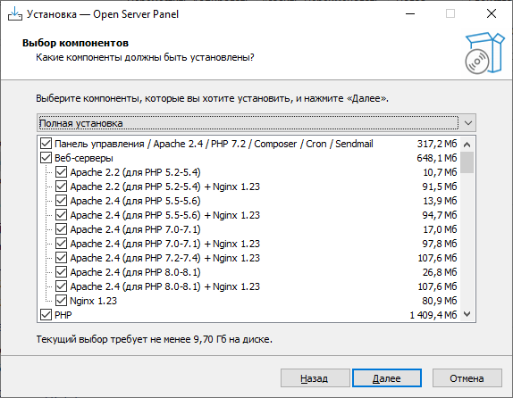

1. После установки заходим в настройки Open Server, открываем там во вкладку “Модули” и настраиваем следующим образом:

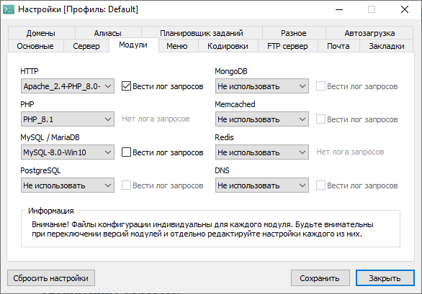

1. После этого идём на сайт Moodle и скачиваем файлы:

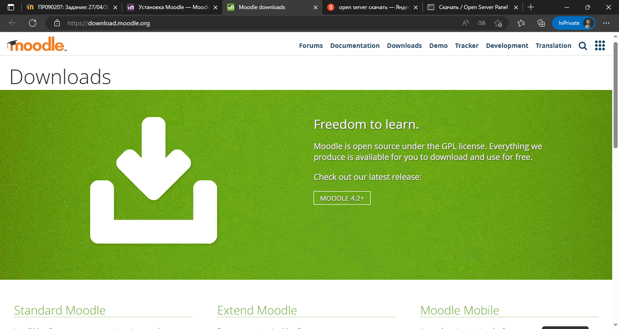

1. Далее создаём проект в Open Server:

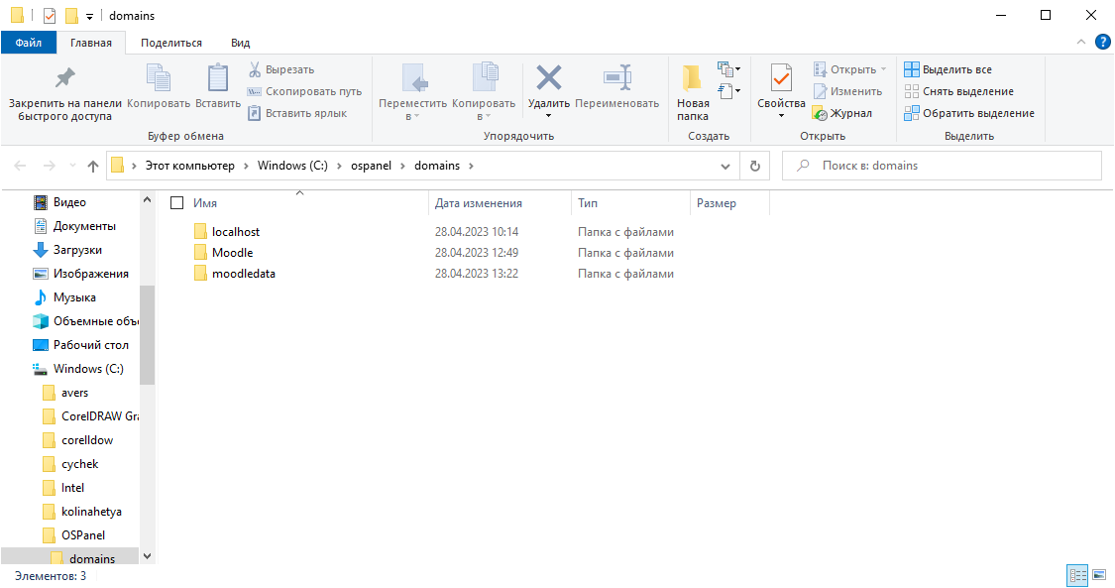

1. Содержимое из скаченного файла переносим в папку проекта:

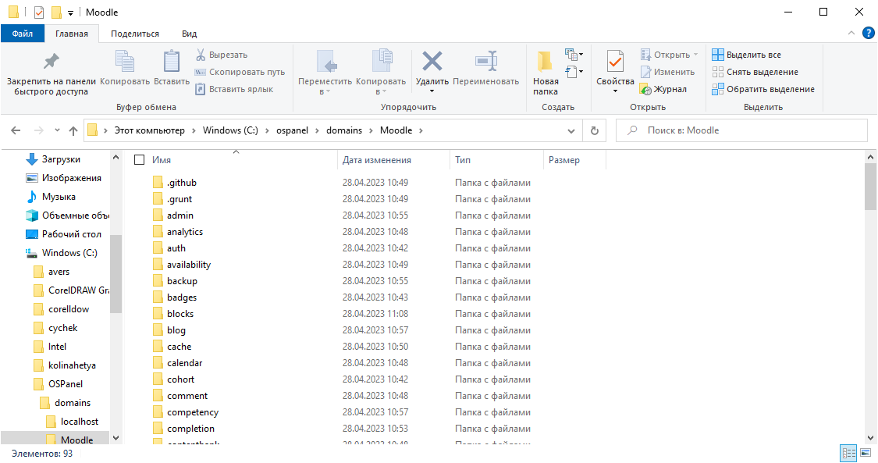

1. Теперь надо перезагрузить Open Server, чтобы отобразился наш проект

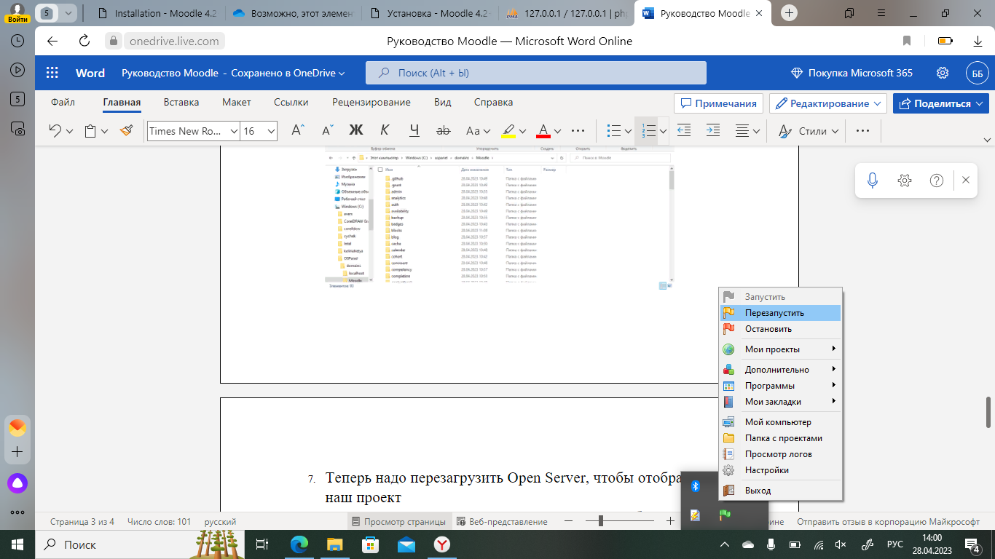

1. Дальше заходим в раздел “Мои проекты” и выбираем наш проект

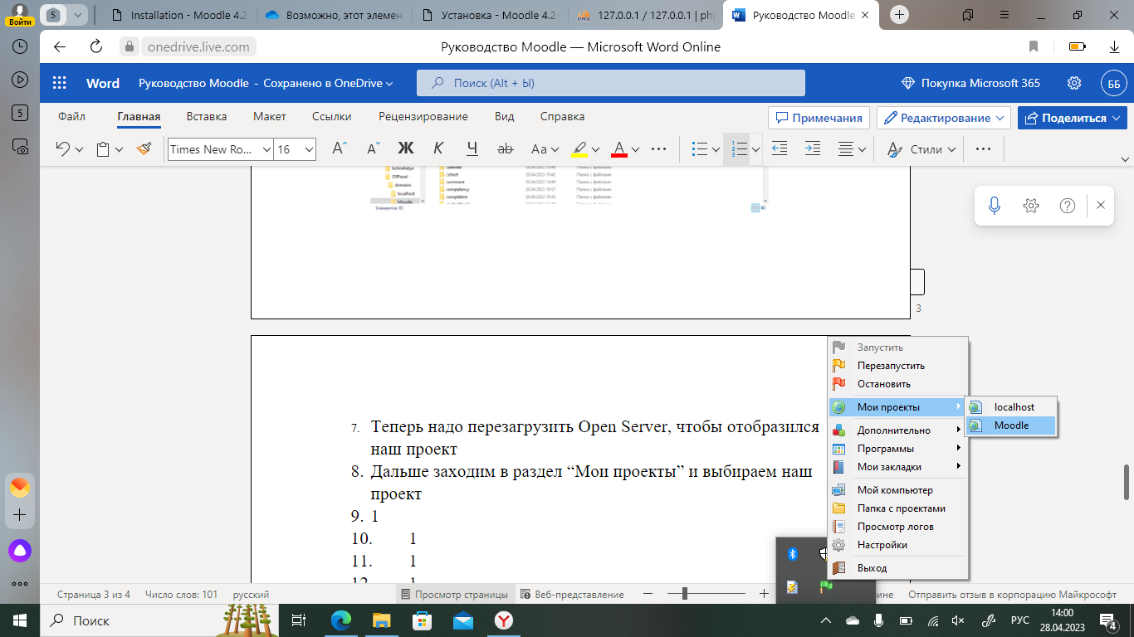

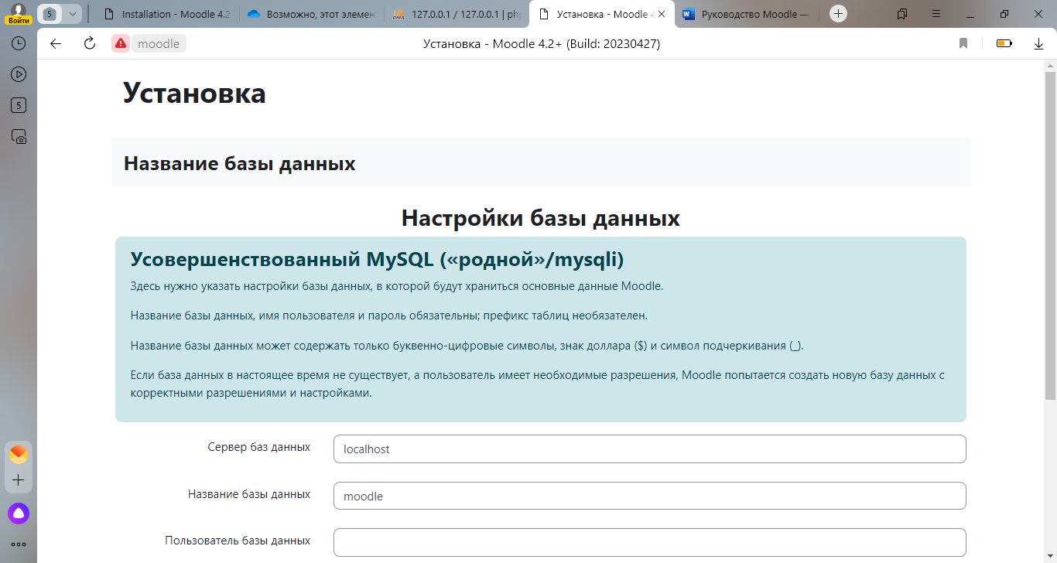

1. Заполняем требуемые данные:

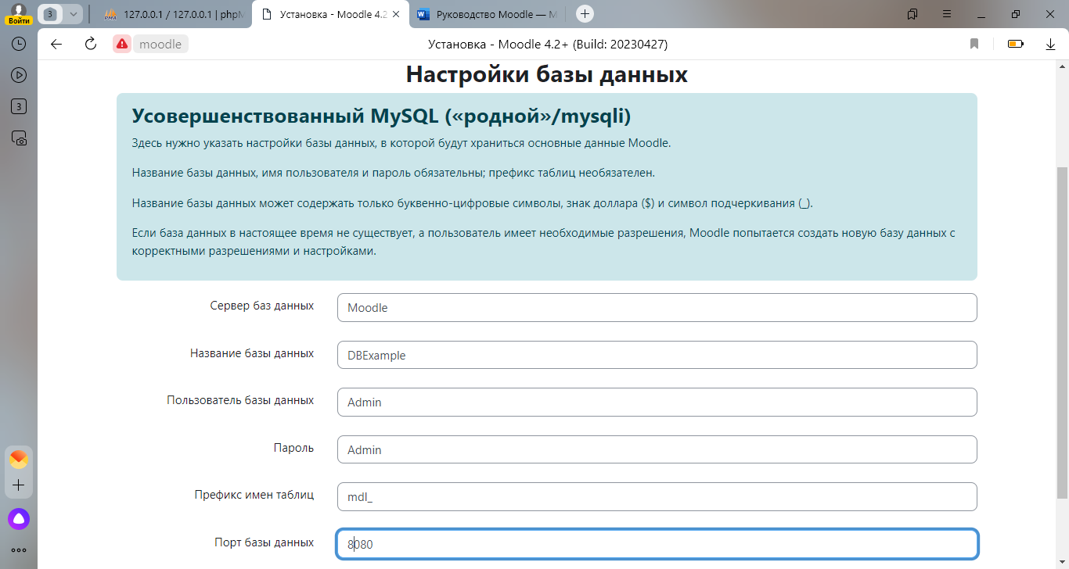

1. Здесь мы нажимаем “Подтвердить”:

